课后练习 磁场02.磁场的力的作用
1．如图所示，标出了磁场B的方向、通电直导线中电流I的方向，以及通电直导线所受磁场力F的方向，其中正确的是( )
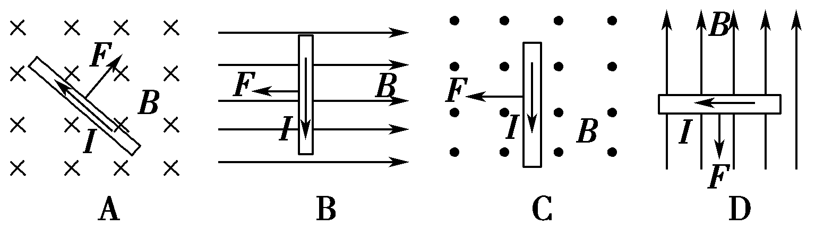

2．关于通电导线所受安培力F的方向、磁场B的方向和电流I的方向之间的关系，下列说法正确的是( )
A．F、B、I三者必须保持相互垂直
B．F必须垂直B、I，但B、I可以不相互垂直
C．B必须垂直F、I，但F、I可以不相互垂直
D．I必须垂直F、B，但F、B可以不相互垂直

3．质量为m的金属细杆置于倾角为θ的导轨上，导轨的宽度为d，杆与导轨间的动摩擦因数为μ，有电流通过杆，杆恰好静止于导轨上，在如图所示的A、B、C、D四个选项中，杆与导轨的摩擦力一定不为零的是( )
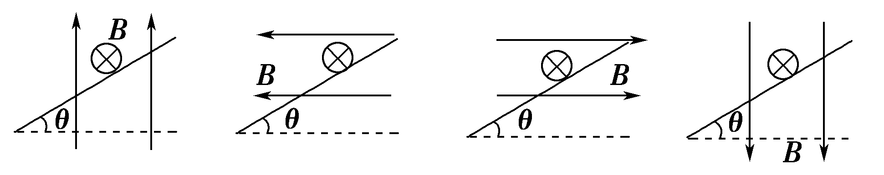
A B C D

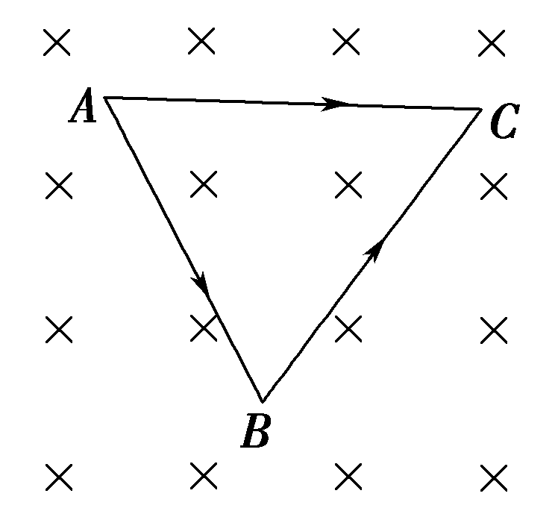
4．如图所示，长为3l的直导线折成三段做成正三角形，并置于与其所在平面相垂直的匀强磁场中，磁场的强弱为B，当在该导线中通以电流强度为I的电流时，该通电导线受到的安培力大小为( )
A．2BIl B．BIl C．BIl D．0

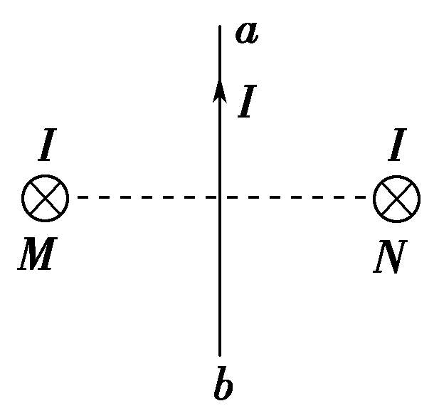
5．如图所示，两根垂直纸面、平行且固定放置的直导线M和N，通有同向等值电流，沿纸面与直导线M、N等距放置另一根可自由移动的通电导线ab，则通电导线ab在安培力作用下运动的情况是( )
A．a端转向纸里，b端转向纸外
B．沿纸面逆时针转动
C．a端转向纸外，b端转向纸里
D．沿纸面顺时针转动

6．如图所示的四幅图中，正确标明了带正电的粒子所受洛伦兹力F方向的是（ ）
B
+q
F
υ
B
B
C
B
+q
F
υ
B
B
+q
F
υ
B
D
A
B
+q
F
υ
B

7．在我们生活的地球周围，每时每刻都会有大量的由带电粒子组成的宇宙射线向地球射来，地球磁场可以有效地改变这些宇宙射线中大多数带电粒子的运动方向，使它们不能到达地面，这对地球上的生命有十分重要的意义。若有一束宇宙射线在赤道上方沿垂直于地磁场方向射向地球，如图所示，在地磁场的作用下，射线方向发生改变的情况是（ ）
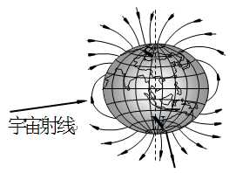
A．若这束射线是由带正电荷的粒子组成，它将向南偏移
B．若这束射线是由带正电荷的粒子组成，它将向北偏移
C．若这束射线是由带负电荷的粒子组成，它将向东偏移
D．若这束射线是由带负电荷的粒子组成，它将向西偏移

8．在匀强磁场中，一个带电粒子做匀速圆周运动，如果又顺利垂直地进入另一磁感应强度是原来磁感应强度2倍的匀强磁场，则( )
A．粒子的速率加倍，周期减半
B．粒子的速率不变，轨道半径减半
C．粒子的速率减半，轨道半径变为原来的
D．粒子的速率不变，周期减半

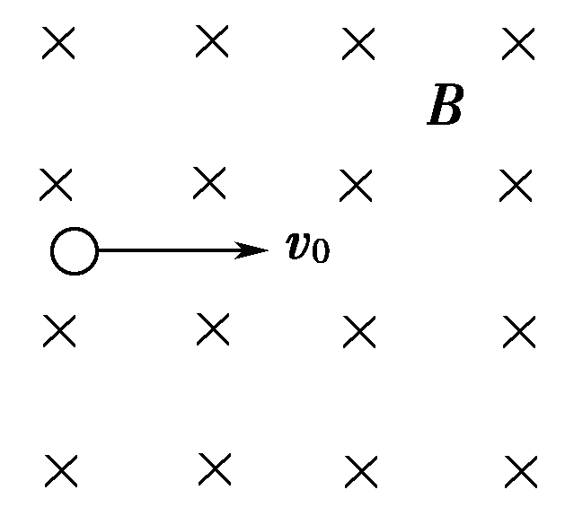
9．带电油滴以水平速度v₀垂直进入磁场，恰做匀速直线运动．如图所示，若油滴质量为m，磁感应强度为B，则下述说法正确的是( )
A．油滴必带正电荷，电荷量为
B．油滴必带负电荷，比荷＝
C．油滴必带正电荷，电荷量为
D．油滴带什么电荷都可以，只要满足q＝
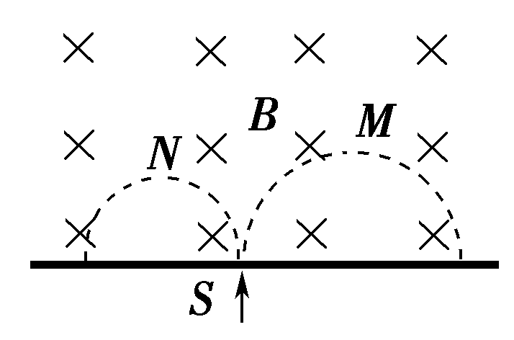
10．质量和电荷量都相等的带电粒子M和N，以不同的速率经小孔S垂直进入匀强磁场，运行的半圆轨迹如图中虚线所示，下列表述正确的是( )

A．M带负电，N带正电
B．M的速率小于N的速率
C．洛伦兹力对M、N做正功
D．M的运行时间大于N的运行时间

